Actividad de continuidad pedagógica 2° SB
Modo y fecha de entrega: papel, una vez reiniciadas las clases.
Fundamentación:
Ante la suspensión de clases hasta el 31 de marzo, se decidió implementar una serie de actividades que buscan garantizar la continuidad pedagógica de la trayectoria escolar de cada estudiante. Las actividades propuestas por cada área tocan, de alguna u otra manera, los ejes del año —Salud, Ambiente y Educación— y están en consonancia con el proyecto interdisciplinario de analizar “Nuestro escenario”, “Nuestra identidad” y “Nuestra realidad”, que tiene que ver con conocer un poco más sobre nuestro pasado, nuestro presente y nuestro futuro.
OBJETIVOS GENERALES PARA EL TRABAJO A DISTANCIA:
Que los alumnos logren:
- Desarrollar un trabajo autónomo individual, en el que se evaluará la elaboración de ideas y la producción personal.
- Organizar sus tiempos de trabajo en casa para poder cumplir con los plazos estipulados de elaboración y entrega de los trabajos enviados.
- Desarrollar la lectura comprensiva, sumando como herramienta importante a este proceso, el diccionario y diversas fuentes, para consultar las palabras no conocidas.
- Utilizar los medios de consulta a docentes de manera pertinente.
Modalidad de entrega:
- El trabajo debe ser realizado en computadora, en un archivo Word y separando cada materia. Si la presentación es presencial será el 1 de abril en formato papel conteniendo una carátula que Informe: Nombre del alumno y curso.
Criterios de evaluación:
Al tratarse de un trabajo no presencial, evaluaremos que cada estudiante pueda resolver consignas, investigar y recopilar información fidedigna, asumir con responsabilidad y compromiso las diferentes actividades, y producir textos originales e individuales.
Para estas actividades, cada estudiante podrá hacer uso de los distintos recursos que tenga a mano: búsqueda en Internet, consulta con familiares, libros, etc.
- Autenticidad del trabajo: debe evidenciarse que lo presentado es una elaboración personal, que pone de manifiesto ideas, búsquedas, dificultades y fortalezas propias.
- Compromiso en la búsqueda de información.
- Prolijidad y estética de la presentación
- Comprensión de las consignas
- Resolución de las consignas.

MATEMÁTICA
Objetivos:
- Observar y relacionar la película al contexto matemático.
Actividad:
A partir de la visualización de la película Jurassic Park (Spielberg, EE UU: 1993), responder las siguientes preguntas:
- ¿Qué formas de fosilización se muestran en la película? Dibújalas
- ¿Crees que un niño puede sobrevivir a una descarga de 10000 voltios?
- Averigua donde se aplica la unidad de medida voltio.
- ¿Cuántos millones de años tiene de antigüedad el ámbar dominicano y cuántos los dinosaurios?
- ¿Cuántos millones de años separan a la especie humana de los dinosaurios?

BIOLOGÍA
Actividad:
“Argentina es tierra de fósiles”
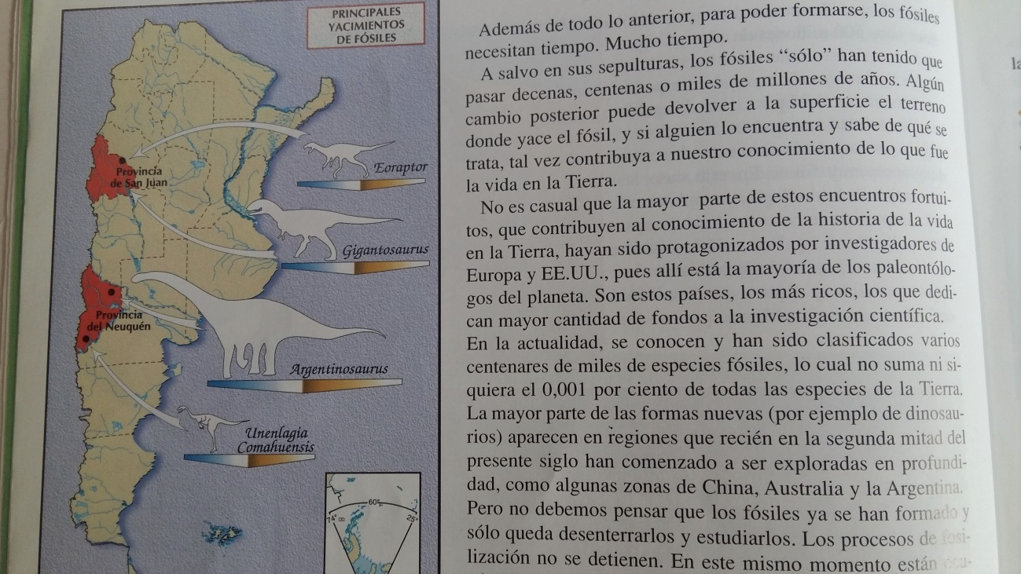

- Averigüé las diferentes clases de fósiles que se conocen y cómo se formaron.
- Nuestro país tiene grandes tesoros paleontológicos. Nuestros dinosaurios son los más grandes encontrados en el mundo. Toma un mapa de Argentina y localiza los diferentes fósiles hallados, sus nombres y algunas características.
- Construcción de modelos: intentemos construir una maqueta de fósiles. Te damos una sugerencia de esqueleto. Incluye todo lo que tu imaginación produzca. Puedes consultar la página del Museo de Ciencias Naturales “Bernardino Rivadavia” (http://www.macnconicet.gob.ar/)
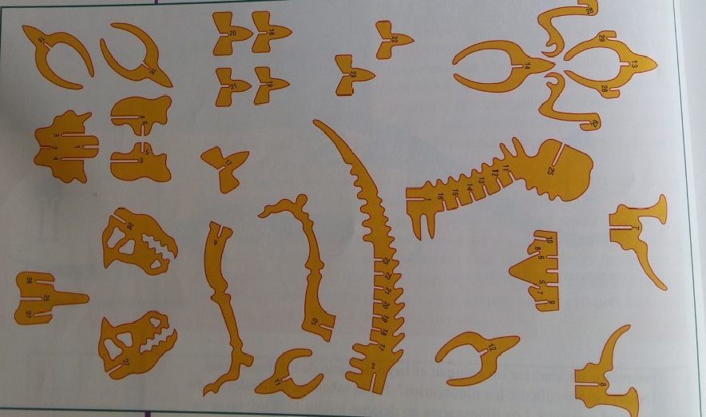
- Investiga acerca de la extinción de los dinosaurios: ¿cuál es tu idea al respecto?

INGLÉS
Actividad:
- See the movie Jurassic World (Trevorrow, EE UU: 2015).
- Complete the letter soup. Choose three words, look them up in the dictionary and make simple sentences.

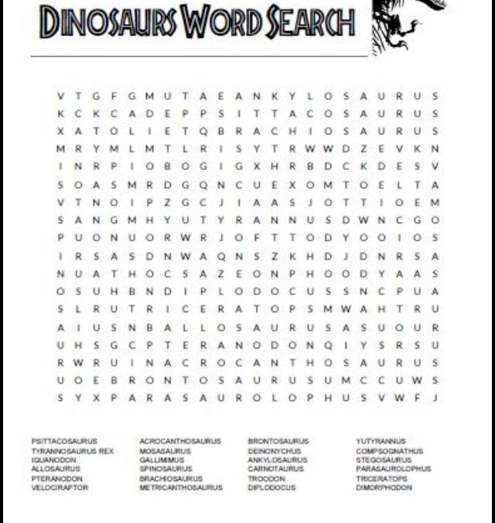

- Watch the video “How to make a fossil” (https://www.youtube.com/watch?v=tdEid6IC94c&feature=youtu.be) and try to make one or two.

HISTORIA
Actividad:
“El carnaval como representación simbólica de la sociedad medieval”
El siguiente fragmento pertenece a un texto de Mijaíl Bajtín referido al carnaval medieval; después de la lectura, realizar las actividades.
“A diferencia de la fiesta oficial, el carnaval era el triunfo de una especie de liberación transitoria, más allá de la órbita de la concepción dominante, la abolición provisional de las relaciones jerárquicas, privilegios, reglas y tabúes.
(…) En las fiestas oficiales las distinciones jerárquicas se destacaban a propósito, cada personaje se representaba con las insignias de sus títulos, grados y funciones y ocupaba el lugar reservado a su rango. Esta fiesta tenía por finalidad la consagración de la desigualdad, a diferencia del carnaval en el que todos eran iguales y donde reinaba una forma especial de contacto libre y familiar entre individuos normalmente separados en la vida cotidiana por las barreras infranqueables de su condición, su fortuna, su empleo, su edad y situación familiar.
(…) El individuo parecía dotado de una segunda vida que le permitía establecer nuevas relaciones, verdaderamente humanas, con sus semejantes”.
- ¿A qué relaciones jerárquicas se refiere el autor?
- Explicar cómo estaba organizada la sociedad medieval: qué estratos sociales existían y cuál era la función de cada uno de ellos.
- ¿Qué sucedía con las relaciones jerárquicas durante las fiestas oficiales?
- ¿Cuáles eran, según el autor, las barreras que separaban a los hombres en su vida cotidiana? ¿Qué sucedía con esas barreras durante el carnaval?
- A partir de la imagen escribir un texto breve que pueda ilustrarse con ella, mencionando los elementos característicos del carnaval medieval.
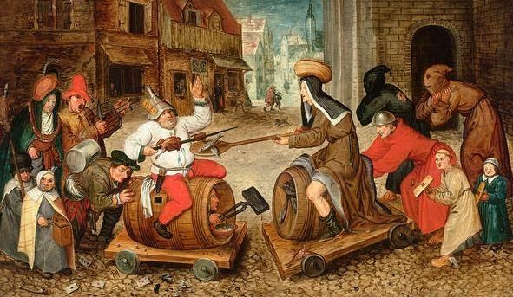

PRÁCTICAS DEL LENGUAJE
Objetivos:
- Comprender y producir variedad de textos, teniendo en cuenta los patrones que los organizan y sus contextos de producción y recepción.
- Proponer a través de la escritura sus propias miradas e interpretaciones.
- Valorar y disfrutar diversos lenguajes artísticos.
- Controlar y revisar sus tareas de producción e interpretación.
Actividad:
- Mira la película Jurassic Park (Spielberg, EE UU: 1993).
- Escribí una reseña de la película teniendo en cuenta el siguiente artículo:

¿Qué hay de cierto científicamente en Jurassic Park?
Ángela Bernardo

La gran película de Steven Spielberg, un verdadero clásico del cine, marcó sin duda una época en nuestra infancia y adolescencia. Hoy analizamos esta obra desde un punto de vista científico, para descubrir algunos de sus errores.

Una de las películas que marcó nuestra infancia y adolescencia fue, sin lugar a dudas, Jurassic Park. La obra de Michael Crichton, llevada al cine por Steven Spielberg en 1993, fue una de las más exitosas y taquilleras de todos los tiempos.

Sin duda, la recreación de un mundo inimaginable para nosotros, poblado por dinosaurios, hizo que muchos sintiéramos una extraña mezcla de fascinación y miedo al ver la película. Ahora, cuando se cumplen dos décadas de su estreno, es bueno repasar el guion de Jurassic Park desde un punto de vista científico.

Los dinosaurios no eran del Jurásico
Quizás este sea uno de los errores más graves de la película. El protagonista indiscutible del filme es el tiranosaurio Rex (T. rex), una especie de dinosaurio que, sin embargo, no existía en el Jurásico. Como bien reseñaban en Naukas hace tiempo, aunque existían dinosaurios de la familia de los tiranosaurios, estos eran ejemplares carnívoros pequeños, al medir entre 1,4 y 9 metros de longitud.

Pero no solo se da este error de bulto en Jurassic Park. Quizás hubiera sido mejor idea cambiar el título a Parque Cretácico, ya que, por ejemplo, también el velociraptor o el triceratops pertenecieron al Cretácico, y no al Jurásico, como alude la película.

¿Qué hizo InGen con el ADN?
El pilar fundamental de la película está en la obtención del ADN nuclear de los dinosaurios. El inicio del filme cuenta el trabajo de la empresa ficticia de biotecnología InGen, que consiguió extraer y copiar ADN de dinosaurios existente en la materia fósil presente en unos mosquitos prehistóricos, que, a su vez, se encontraban conservados en ámbar. Estos mosquitos debían haber picado en su momento a los dinosaurios, alimentándose de su sangre.

¿Sería posible la clonación del material genético de manera tan sencilla? Rotundamente, no. Por una parte, sabemos que los dinosaurios vivieron aproximadamente entre 230 y 65 millones de años atrás. El ADN no dura tanto. Hoy en día, los científicos estiman que la molécula que porta nuestra información genética puede mantenerse estable durante un periodo largo, en torno a los 10 000 años, cifra que no se acerca ni por asomo a la era en la que vivieron los dinosaurios.

Pero si es complicado preservar este material genético, más lo es si está incompleto, tal y como cuentan en Jurassic Park. En los experimentos que se realizan, los científicos completan el genoma nuclear hallado de los dinosaurios con piezas de ADN procedentes del genoma de...¡¡ranas!! El objetivo era reponer aquellas partes del material genético original que hubieran sido dañadas por el paso del tiempo. Pero, ¿es posible mezclar el ADN de especies tan diferentes? ¿Y por qué los dinosaurios se habían reproducido si en principio solo se crearían ejemplares hembra para que no fueran capaces de procrear?

Como analizaron en la revista Cell, el trabajo de InGen durante la película resulta bastante intrigante desde un punto de vista científico. Por una parte, hubiera sido más lógico utilizar secuencias genéticas de especies más relacionadas evolutivamente con los dinosaurios que las ranas, como por ejemplo las aves.

Pero, por otra parte, también resulta intrigante analizar la no esterilidad de los animales. Lo que concluye el paleontólogo Alan Grant en Jurassic Park es que los dinosaurios, de alguna manera, han adquirido la capacidad de cambiar de sexo, de forma que, aunque la idea inicial de los científicos fuera reconstruir solo ejemplares hembra, lo cierto es que existían machos ya que de otra manera no podría explicarse la repoblación del parque.

Grant piensa que el uso del ADN procedente de ranas podría haber facilitado este cambio. Pero, como explican en Cell, esto permite descartar el uso de especies como Xenopus laevis o Xenopus tropicalis como fuentes de las que obtener material genético. Aunque se especula sobre si la procedencia del ADN podría estar en una especie de rana africana, este aspecto es bastante discutible científicamente.

Dado que existe una proporción importante de reptiles en la que la determinación del sexo no depende de factores genéticos, o mejor dicho, está fuertemente influenciada por condiciones ambientales (como la temperatura), esta razón podría ser una explicación mejor a la extraña superpoblación de la isla por dinosaurios. Quizás en los laboratorios de InGen pudo haber algún error científico por parte de los investigadores, ya que podrían haber puesto huevos de dinosaurios a la temperatura equivocada. Esta podría ser una explicación más lógica que el mero uso de ADN de rana.

La lisina: el extraño plan de contingencia
Uno de los planes de emergencia planteados en la película choca directamente con la bioquímica. La idea del Dr. Wu se basa en que "los animales están diseñados genéticamente para que no puedan elaborar lisina y deban ingerirla del exterior". De este modo, según esta medida, si no obtienen una fuente dietética rica en lisina exógena, los dinosaurios morirían.

¿Qué es la lisina? ¿Puede utilizarse en los términos planteados por Jurassic Park? Este aminoácido es un componente de las proteínas y forma parte de la conocida lista de los diez aminoácidos esenciales. Es decir, los vertebrados son incapaces de sintetizarlos bioquímicamente, por lo que necesitan obtener estos aminoácidos (también la lisina) de la dieta.

En particular, en el caso de la lisina, hoy sabemos que puede ser biosintetizada por diversas rutas metabólicas de bacterias y plantas (a través del ácido diaminopimélico) y de buena parte de los hongos superiores (mediante el ácido α-aminoadípico). Es decir, es imposible que los dinosaurios fueran diseñados para que no produjeran lisina, porque sencillamente, no pueden.

Estos son algunos de los errores científicos y cuestiones que deja en el aire Jurassic Park. Aunque al día de hoy la película sigue siendo un verdadero clásico, lo cierto es que pega varios patinazos en materia de ciencia que no deberíamos olvidar.

Fuente: https://hipertextual.com/2013/05/que-hay-de-cierto-en-jurassic-park

Recuerde que la reseña es un texto argumentativo en el que se expresa la opinión de un enunciador acerca de una obra artística, en este caso, la película. Las razones, los argumentos, que fundamentarán esa postura, esa opinión, surgen de un análisis del argumento, de una valoración artística (recursos cinematográficos, narrativos, del género), de una interpretación de la obra en cuestión. En el caso de esta reseña, la idea es que tengas en cuenta el análisis que hace el artículo “¿Qué hay de cierto científicamente en Jurassic Park?” sobre lo fiel que es la película respecto de la ciencia.

GEOGRAFÍA
Objetivos:
- Contribuir a la construcción del espacio físico de América, tomando como apoyo la cartografía y la relación de la sociedad con la naturaleza.
Actividad:
La película Jurassic World (Trevorrow, EE UU: 2015) se sitúa en la isla Nublar (Isla Coco):
- Indicar la localización relativa de la isla.
- Indicar la localización absoluta.
- ¿Qué océanos la rodean?
- ¿A qué país pertenece?
- ¿Qué líneas imaginarias tiene cerca?
- Teniendo en cuenta su localización, ¿a qué franja climática te parece que pertenece?
- Teniendo en cuenta la localización y la franja climática, ¿qué bioma posee?
- ¿Cuáles son las condiciones físico-naturales que han favorecido el desarrollo de este bioma? ¿Qué relaciones pueden establecer entre ellas? ¿Por qué piensan que allí se han desarrollado estas condiciones físico-naturales? ¿Existen similares condiciones naturales en otra parte de América?

FÍSICO-QUÍMICA
Actividad:
- ¿Cómo es la composición de nuestra atmósfera?
- Compara la atmósfera actual con la atmósfera primitiva (de hace cuatro mil millones de años).
- ¿Qué características tiene el estado gaseoso?
- ¿Qué fenómenos físicos de la tierra primitiva se ven representados en la película Jurassic World (2015)?

MÚSICA
SEMANA 1: Mirar el siguiente video:
Jorge Drexler TED 2017 – Poesía, música e identidad.
https://www.ted.com/talks/jorge_drexler_poetry_music_and_identity?language=es#t-754411
A raíz de lo visto,
- ¿Qué música crees que es “muy argentina”?
- Indagar, si es así, de dónde viene, cómo se origina y cómo la fuimos modificando.
- ¿Estás de acuerdo con la frase “todos somos de ningún lado del todo y de todos lados un poco”? ¿Por qué?

SEMANA 2: Mirar el siguiente video:
https://www.ted.com/talks/paolo_bortolameolli_por_que_nos_emociona_la_musica?language=es
Paolo Bortolameolli TED 2018 - ¿Por qué nos emociona la música?
A partir de lo visto:
- Escuchar atentamente las siguientes obras y registrar:
  - Qué sensaciones te producen
  - Si las sensaciones cambian a lo largo de la obra
  - Si se cumplen o no las expectativas
https://www.youtube.com/watch?v=WFmV7gcj3PI ISAAC ALBÉNIZ – Granada
https://www.youtube.com/watch?v=iyhF9KEiDsc JOHN WILLIAMS- Canario
https://www.youtube.com/watch?v=KKwVGqXM8u4 OMNIA - The Sheenearlahi Set
https://www.youtube.com/watch?v=fJ9rUzIMcZQ QUEEN – Bohemian Rhapsody

- Proponer dos canciones con las que te sientas identificado y explicar por qué

EDUCACIÓN FÍSICA
Actividad:
Investigar en la web, en libros o en artículos periodísticos para resolver el siguiente cuestionario. Además, elegir una película y desarrollar el punto cinco.
- ¿Cuál es la diferencia entre deporte y actividad física?
- Definir “salud” y “enfermedad” según la OMS.
- ¿Cuáles son los beneficios de la actividad física para evitar enfermedades, y cuáles los beneficios a nivel social?
- Nombrar cuáles son los métodos para evitar o prevenir las enfermedades infectocontagiosas.
- Con respecto a la película (aclarar el nombre) y a los contenidos desarrollados en el trabajo, nombrar acciones, situaciones o diálogos de la película que estén relacionados con: deporte, actividad física, salud, enfermedad, y acciones que no respetan los métodos de prevención de enfermedades.

TÉCNICAS DE ESTUDIO
Actividad:
- La clase pasada trabajamos en técnicas de estudio con acrósticos para presentarnos a los demás. Teniendo en cuenta lo que trabajamos en clase, realicen un acróstico con palabras que se relacionen a lo que sucede en las películas de Jurassic Park. Debajo del acróstico terminado, expliquen por qué seleccionaron cada una de esas palabras:

J
U
R
A
S
I
C
O

- Lean el siguiente texto sobre la extinción de los dinosaurios:

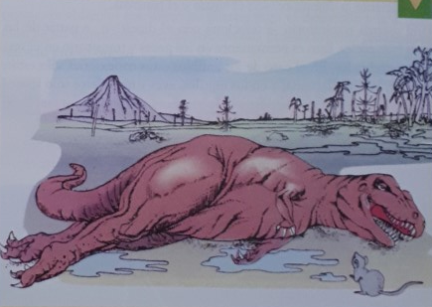

La causa de la extinción de los grandes dinosaurios es un interrogante que ha concentrado el interés de numerosos paleontólogos y biólogos evolutivos. Si bien actualmente la ciencia ha reunido numerosas evidencias sobre este importante momento de la historia de la vida, no existe aún una única explicación. Por el contrario, hay varias hipótesis acerca de las causas que justifican este episodio, cada una de las cuales se sustenta en diferentes hallazgos.
Te presentamos a continuación tres de las más conocidas hipótesis sobre este tema:
- Hipótesis: Envenenamiento por las nuevas plantas con flor. Estas plantas sintetizaban sustancias que resultaron venenosas para los dinosaurios.
- Hipótesis: La deriva continental supone importantes cambios climáticos, ecológicos y bióticos. Los continentes cambian su configuración, de forma que áreas continentales pasan a ser costeras y viceversa. A la vez, los continentes se trasladan alejándose o aproximándose del ecuador o de los polos. Cambia el clima homogéneo y cálido.
- Hipótesis: Impacto de un asteroide o meteorito contra la Tierra. Posiblemente éste cayera en el mar, e instantes después del impacto, el elevado aumento de temperatura haya provocado un gran incendio en las proximidades. Luego, una densa nube de polvo y de vapor de agua pudo haberse extendido por toda la estratosfera impidiendo que los rayos solares la atravesaran, lo cual originó un fuerte descenso de la temperatura. Esta nube pudo permanecer varios años provocando así la extinción de numerosas especies, entre las que se cuentan los dinosaurios.
Cukier Z. (Ed.). (1996). Biología dos. Buenos Aires: Editorial Aique

- Luego de leer el texto completen el cuadro, relacionando las evidencias y hallazgos que se presentan en el siguiente listado con cada una de las tres hipótesis formuladas previamente.

Evidencias y bases
- Reciente hallazgo de un cráter de unos 280 kilómetros de diámetro en el mar del Caribe, probablemente provocado por un meteorito.
- Continuos cambios ambientales en gran escala pueden ser causa de extinciones.
- Experimentos con tortugas demuestran que éstas, como seguramente los dinosaurios, no tienen desarrollado el sentido gustativo.
- Hallazgo de fósiles en posiciones retorcidas, similares a las provocadas por la muerte por envenenamiento.
- Existen faunas fósiles idénticas en áreas que hoy están separadas, incluso por grandes océanos.
- Cierta sucesión de faunas y pólenes fósiles, en sucesivos estratos, sugieren cambios climáticos.
- En los estratos correspondientes al período de extinción se observa un elevado contenido de un elemento, el iridio, que forma parte de los meteoritos.

HIPÓTESIS | EVIDENCIAS/HALLAZGOS

